Контрольная работа по дисциплине «Диагностика объектов и систем сервиса» заключается в написании реферата по одной из тем, представленных в списке. Номер варианта задания выбирается по списку в журнале.
Реферат должен содержать 10-15 страниц машинописного текста.
Текст сопровождается таблицами, рисунками, графиками, дающими наиболее глубокое представление об исследуемом процессе.
В списке использованной литературы приводятся современные цитируемые источники (5-10 шт., в том числе 3-5 источников после 2010г., ссылки на Интернет-страницы).
Оформление КР
Пояснительная записка к КР выполняется на бумаге формата А4. Основной текст – шрифт Times New Roman, 14 кегль, полуторный интервал, выравнивание по ширине.
Размер полей: левое – 30 мм, правое – 10 мм, верхнее – 15 мм, нижнее – 20 мм. Основной текст записки выполняется на листах без рамки, номера страниц проставляют арабскими цифрами в правом нижнем углу без точки. На титульном листе номер страницы не ставят, но включают в общую нумерацию страниц. Абзацы в тексте начинают с отступом 1,5 см.
Каждый раздел начинается с новой страницы с указанием его номера по оглавлению. Номера и заголовки разделов, подразделов нумеруют арабскими цифрами без точки и записанные с абзацного отступа. Переносы слов в заголовках, в названиях рисунков и таблиц не допускаются. После заголовка перед текстом оставляют одну пустую строку.
1 Методы неразрушающего контроля
1.1 Капиллярные методы
1.2 Ультразвуковой метод
Формулы и уравнения следует выделять из текста в отдельную строку и располагать по центру страницы. Нумерация формул по правому краю в круглых скобках (нумеруются только те формулы, на которые есть ссылка в тексте). Формулы нумеруются арабскими цифрами сквозной нумерацией или в пределах каждого раздела.
$Р_{\text{исп}}=\frac{2⋅R⋅δ}{D_{н}−2⋅δ}$ , (1)
где δ – минимальная толщина стенки (с учётом минусового допуска по исполнительной документации), м;
D_{н} – номинальный диаметр трубы, м;
R – расчётное значение напряжения, Па.
Набирать формулы следует в редакторе формул Equation. Пояснения символов и числовых коэффициентов, входящих в формулу должны быть приведены непосредственно под формулой с новой строки.
Иллюстрации (рисунки, схемы, диаграммы) должны располагаться непосредственно после текста, в котором они упоминаются, или на следующей странице. Располагать рисунки и подписи к ним следует по центру страницы. Рисунки нумеруются арабскими цифрами сквозной нумерацией или в пределах каждого раздела. Слово «Рисунок» и название располагают после поясняющих его данных.

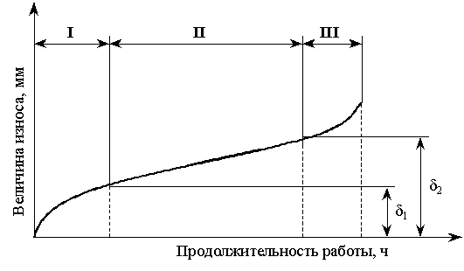

I - период приработки; II - период нормальной работы;
III - период нарастающего износа.
Рисунок 1 – Зависимость величины износа от продолжительности
работы соединения

Таблицы должны располагаться непосредственно после текста, в котором они упоминаются, или на следующей странице. Таблицы нумеруются арабскими цифрами сквозной нумерацией или в пределах каждого раздела. В конце заголовков таблиц точки не ставят. Слово «Таблица» пишут слева без абзацного отступа.
Таблица 1 – Чувствительность методов неразрушающего контроля

При переносе таблицы на новую страницу пишутся слова «Продолжение таблицы 1» без абзацного отступа.
Ссылки на использованную литературу дают по тексту в квадратных скобках [1], внутри которых ставится номер источника по «Списку использованных источников», приводимого в конце пояснительной записки. Список использованных источников составляют по мере упоминания источников или в алфавитном порядке.
Индивидуальные варианты задания на контрольную работу:
- Методы технической диагностики
- Виды износа основных элементов колонного оборудования
- Виды износа основных элементов трубопроводов
- Виды дефектов деталей и узлов
- Балансировка машин на месте эксплуатации
- Классификация отказов машины и её элементов
- Гидравлические испытания вновь построенных и эксплуатируемых нефтепроводов
- Анализ результатов внутритрубной инспекции и оценки опасности дефектов
- Радиационная дефектоскопия
- Магнитная дефектоскопия. Магнитопорошковый метод
- Виды износа основных элементов емкостного оборудования
- Внутритрубная диагностика трубопроводов ультразвуковыми методами

